Generales:
- Los cambios de textos me tienes que mandar los textos aprovados, los cambios de texto necesito me digas que cambios en que sección y parrafo para ubicarlos rápidamente
- Sobre lkos cambios que requieres te pido seas lo mas especifica y decriptiva para que lo pueda considerar

1. ❌ “quienes somos”
✅ Correcto: Quiénes somos
👉 Siempre lleva acento en “Quiénes” cuando es pregunta indirecta o sección.

2. ❌ Uso inconsistente de mayúsculas
Ejemplo típico en páginas:
• “somos una familia…”
• “Nos dedicamos a…”

Lo q me gustaría o Recomendaria:
Mantén consistencia. Puedes usar:
• Todo en formato profesional: “Somos una familia…”
• O estilo más cercano, pero uniforme

3. ❌ Falta de acentos comunes
Ojo con palabras como:
• “mas” → debe ser más
• “tu” → tú (cuando es pronombre)
• “el” → él (cuando es persona)
• “solo” → depende del contexto, pero mejor usar solo sin acento (actual norma)

4. eliminar ❌ “Criadero responsable”

¿Quiénes somos?
Soy Nancy Romero, y Romcy Pets nace desde el amor profundo por los animales y el deseo de hacer las cosas de manera diferente.
Aquí no solo acompañamos el inicio de vida de cada perrito, creamos un entorno donde crecen rodeados de atención, respeto y cariño real. Cada uno es cuidado como parte de nuestra familia, priorizando siempre su bienestar, su salud y su equilibrio emocional.
Creemos que un perrito no es una compra, es un vínculo para toda la vida. Por eso, más que ofrecerte un nuevo integrante, te acompañamos en un proceso lleno de confianza, cercanía y responsabilidad.
Detrás de Romcy Pets hay dedicación diaria, compromiso genuino y mucho amor en cada detalle. Nuestro propósito es que cada pequeño llegue a su nuevo hogar sano, feliz y listo para formar parte de una familia que lo ame tanto como nosotros.
Si estás aquí, no es casualidad… estás a punto de encontrar un compañero de vida.

ROMCY PETS – PENDIENTES GENERALES

- IMAGEN Y DISEÑO:- Cambiar imagen principal por una más atractiva y profesional.- Mantener imagen de la dueña con los perritos (genera confianza).- Alinear colores de la Ñpágina con redes sociales.

- Habiamos quedado que el texto se cambiaba por “crianza responsable con amor” si se necesita más información dime
- que colores son de la pagina de redes sociales
PRIMARIOS; ROSA PASTEL, BLANCO Y BEIGE
SECUNDARIOS: GRIS CLARO

16 abril: ya se esta usando la paleta de colores “sereno rose”

- b: que foto utilizo de la dueña con los perritos
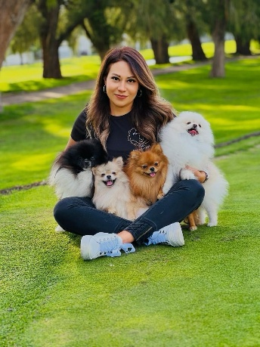

ESTA IMAGEN PORFAVOR

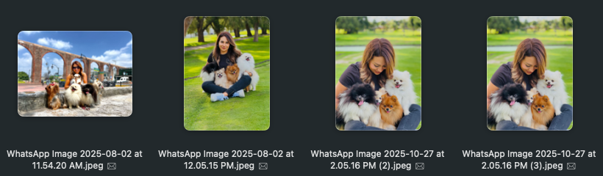

- CONCEPTO DE MARCA:- Evitar uso de la palabra 'criadero'.- Mantener enfoque en amor, bienestar y calidad.
  - Que palabra vamos a usar?
1. DESARROLLO Y BIENESTAR DE RAZAS PEQUEÑAS POMERANIAN, SHIH TZU Y YORKSHIRE
2. FAMILIA DE SHITZU, POMERANIAN Y YORKSHIRE

- ORTOGRAFÍA:- Revisar toda la página y corregir errores.- No modificar textos existentes, solo corregir ortografía.- Agregar secciones de Yorkie, SHITZU y Pomeranian.
  - Te pido me mandes los cambios de ortografía, no tenemos contemplado la corrección de ortografía y de estilo, solo hago copy y paste de los textos aprovados

ENTIENDO QUE EL CONTENIDO ORIGINAL VIENE DE MI LADO PERO LA ORTOGRAFIA NO ES UN DETALLE OPCIONAL, ES PARTE BASICA DE CUALQIER TRABAJO PROFESIONAL.
NO PUEDO TENER UNA PAGINA CON ERRORES, PQ ESO AFECTA DIRECTAMENTE LA IMAGEN DE MI MARCA Y LA CONFIANZA DE MIS CLIENTES.
SOLO TE PIDO PORFIS UNA REVISION MINIMA ANTES DE PUBLICAR. HOY EN DIA HAY HERRAMIENTAS MUY BASICAS EN LAS LAPS, COMPUS, IPAD QUE AYUDAN CON ESO.

4. ESTRUCTURA WEB:- Hacer la página más dinámica.- Agregar botones de contacto (WhatsApp, etc.).
- El botron de whats app esta presente todo el tiempo en la parte inferior derecha, si quieres que lo agregue en otros lados te pido me des un ejemplo de lo que quieres para crearlo
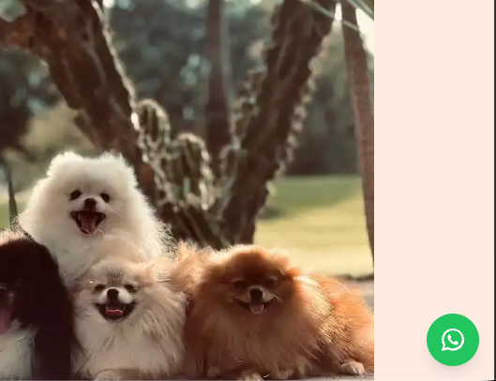
- Te pido me des mas información o ejemplos a que te refieres con dinámica

Me gustaría que el botón de WhatsApp también esté visible en otras partes de la página, no solo fijo abajo. Por ejemplo, me gustaría que aparezca:
• En la parte superior
• Al final de cada sección
• Y cerca de donde estén las fotos o información de los perritos
La idea es que sea muy fácil contactarme en cualquier momento sin tener que buscarlo.

5. CONFIANZA Y LISTA DE ESPERA:- Incluir opción de lista de espera cuando no haya cachorros.- Generar confianza
- Si entiend, quieres que agregue otra opción en el menú que diga “lista de espera”?
- 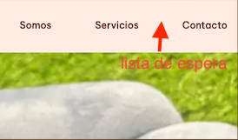
- Si es el caso: necesito los textos que van a ir en esa área y descripción de imagen que tenemos que incluir

16 abril: IGNORARLO

6. Checar pq no llegan correos de información,
- 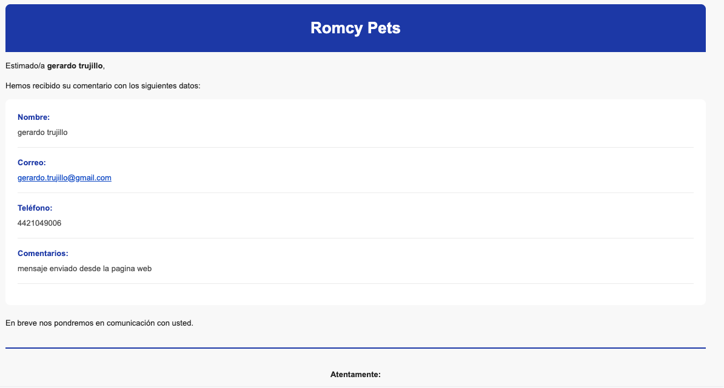
- Si están llegando, necesito el correo al que quieres que te lleguen los correos, checa el formato de como llegan y dime si quieres algún cambio adicional

QUEREMOS CONOCERTE MEJOR ¡!
PARA NOSOTROS ES MUY IMPORTANTE QUE CADA PERRITO LLEGUE AL HOGAR IDEAL. POR ESO, TE PEDIMOS QUE NOS COMPARTAS UN POCO SOBRE TI Y LO QUE ESTÁS BUSCANDO.

NOMBRE COMPLETO:

TELÉFONO:

CORREO ELECTRÓNICO:

CIUDAD:

🐾 SOBRE EL PERRITO QUE BUSCAS
¿TE INTERESA ALGUNA RAZA EN ESPECÍFICO?
¿PREFIERES HEMBRA O MACHO?
¿BUSCAS CACHORRO O UN PERRITO UN POCO MÁS GRANDE?
¿QUÉ ES LO QUE MÁS TE GUSTARÍA EN TU FUTURO COMPAÑERO?
(EJEMPLO: COMPAÑÍA, JUEGO, TRANQUILIDAD, PARA NIÑOS, ETC.)

🏡 SOBRE SU FUTURO HOGAR

¿EL CANINO VIVIRÍA DENTRO DE CASA, FUERA O AMBOS?
¿CONVIVIRÁ CON NIÑOS?
(SÍ / NO – EDADES)
¿HAY OTROS ANIMALES EN CASA?
(SÍ / NO – CUÁLES)
¿QUIÉN SERÁ EL PRINCIPAL RESPONSABLE DE SU CUIDADO?

💛 EXPERIENCIA Y EXPECTATIVAS

¿HAS TENIDO PERRITOS ANTES?
¿CONOCES LOS CUIDADOS BÁSICOS DE LA RAZA QUE TE INTERESA?
¿QUÉ ES LO MÁS IMPORTANTE PARA TI AL INTEGRAR UN PERRITO A TU FAMILIA?

16 abril: Dejamos el formulario como esta

6.1 ver el desarrollo y crecimiento de la pagina, si hay alguna grafica de los alcances q se han tenido.

- La pagina la esta calificandoi gmail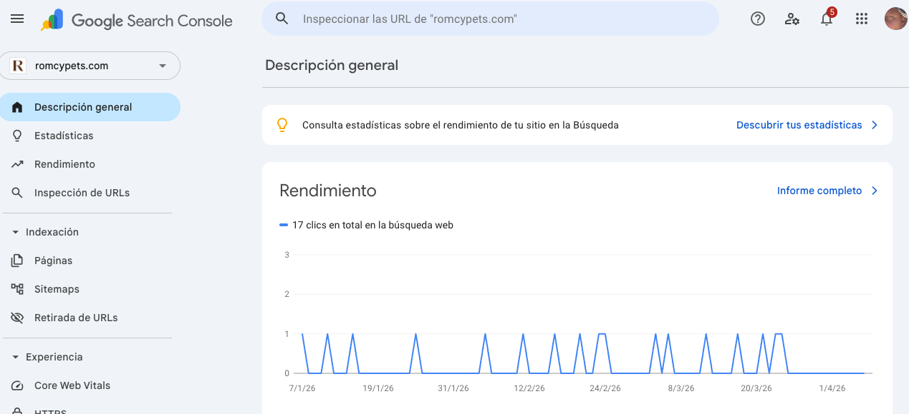
- Tu puedes acceder a toda la información, necesito darte de alta en el sistema de gmail con una cuenta tuya de gmail, dime cual para configurarla

romcypets@gmail.com

7. Añadir pagina de razas y poner nueva información

8. que tipografía se usa en el logo

PENDIENTES PÁGINA WEB – ROMCY PETS
1. Cambio de imagen principal (Home / Inicio)
- La imagen actual no transmite el impacto ni la calidad que buscamos.
- Se requiere cambiar por una imagen más atractiva, profesional y alineada a la marca (perritos estéticos, tiernos, bien cuidados y de alta calidad visual).
- La intención es generar mayor conexión emocional y confianza desde el primer vistazo.
- Este punto esta duplicado con el punto 1 de pendientes generales, te pido lo consolides con ese punto

2. Ajuste de concepto: “Criadero”
- Evitar el uso de la palabra “criadero” dentro de la página.
- Aunque sí lo somos, el término actualmente tiene una percepción negativa.
- Proponer un enfoque más alineado a marca, por ejemplo:
- “Especialistas en crianza responsable”
- “Cachorros de alta calidad y cuidado”

- Este punto esta duplicado con el punto 2 de pendientes generales, te pido lo consolides con ese punto

Sobre los siguiente puntos: teniamos un apartado en la pagina que me poediste lo quitaramos, solo lo borre del menú, si quieres lo vuelvo a poner y ahí agrego estos textos, o si quieres estos textos en otro apartado dime.

SHIH TZU: ELEGANCIA, TERNURA Y COMPAÑÍA INCONDICIONAL

EL SHIH TZU ES UNA DE LAS RAZAS MÁS ENCANTADORAS POR SU CARÁCTER DULCE, SU MIRADA EXPRESIVA Y SU CAPACIDAD DE CREAR VÍNCULOS PROFUNDOS CON SU FAMILIA. ES EL COMPAÑERO IDEAL PARA QUIENES BUSCAN AMOR, CERCANÍA Y UNA CONEXIÓN GENUINA DÍA A DÍA.

¿POR QUÉ ELEGIR UN SHIH TZU?
- PERFECTOS PARA CASA O DEPARTAMENTO
- EXTREMADAMENTE CARIÑOSOS Y SOCIABLES
- IDEALES PARA FAMILIAS, NIÑOS O PERSONAS QUE BUSCAN COMPAÑÍA CONSTANTE
- PERSONALIDAD TRANQUILA, AMOROSA Y ADAPTABLE

CUIDADOS BÁSICOS
- CEPILLADO FRECUENTE PARA MANTENER SU PELAJE SANO Y HERMOSO
- ALIMENTACIÓN DE ALTA CALIDAD
- REVISIONES VETERINARIAS PERIÓDICAS
- ATENCIÓN, CARIÑO Y ACOMPAÑAMIENTO CONSTANTE

EN ROMCY PETS
CRIAMOS SHIH TZU CON UN ENFOQUE COMPLETAMENTE RESPONSABLE, PRIORIZANDO SU SALUD, GENÉTICA Y BIENESTAR EMOCIONAL.
CADA CACHORRO CRECE EN UN AMBIENTE LLENO DE AMOR, CUIDADO Y RESPETO POR SU DESARROLLO.

💭 LO QUE NADIE TE DICE ANTES DE TENER UN SHIH TZU…
Y QUE NECESITAS SABER ANTES DE ELEGIRLO 🐾💖

✨ SON EXTREMADAMENTE APEGADOS
NO LES GUSTA SENTIRSE SOLOS, AMAN LA COMPAÑÍA, SON FALDEROS

✨ REQUIEREN CUIDADO EN SU PELAJE
SU BELLEZA NECESITA MANTENIMIENTO CONSTANTE, ESTA RAZA TAMBN PERMITE DIFERENTES TIPOS DE CORTE DE PELO Q SEAN PRACTICOS SEGÚN SU STILO DE VIDA

✨ SON MUY SENSIBLES
NECESITAN AMOR, PACIENCIA Y UN AMBIENTE TRANQUILO.

✨ NO SON SOLO “DE ADORNO”
TIENEN PERSONALIDAD, EMOCIONES Y NECESIDADES REALES.

✨ TE ROBAN EL CORAZÓN
Y SE VUELVEN PARTE DE TU VIDA COMPLETAMENTE.

POMERANIAN

POMERANIAN: PEQUEÑOS, ESPONJOSOS Y LLENOS DE PERSONALIDAD
EL POMERANIAN ES UNA RAZA QUE ROBA MIRADAS Y CORAZONES. SU TAMAÑO MINI, SU PELAJE ABUNDANTE Y SU CARÁCTER ALEGRE LO CONVIERTEN EN UN COMPAÑERO ÚNICO, IDEAL PARA QUIENES BUSCAN UN PERRITO CON PRESENCIA Y ENERGÍA.

¿POR QUÉ ELEGIR UN POMERANIAN?
- TAMAÑO IDEAL PARA ESPACIOS PEQUEÑOS
- INTELIGENTES, ALERTAS Y MUY EXPRESIVOS
- GRAN PERSONALIDAD EN UN CUERPO PEQUEÑO
- EXCELENTE COMPAÑERO DE VIDA

CUIDADOS BÁSICOS
- CEPILLADO CONSTANTE PARA MANTENER SU VOLUMEN Y ESTÉTICA
- ALIMENTACIÓN PREMIUM
- ESTIMULACIÓN MENTAL Y JUEGO DIARIO
- HIGIENE Y REVISIONES VETERINARIAS REGULARES

EN ROMCY PETS
NOS ENFOCAMOS EN OFRECER POMERANIAN DE ALTA CALIDAD, CUIDANDO SU ESTRUCTURA, SALUD Y TEMPERAMENTO.
CADA UNO ES CRIADO EN UN ENTORNO SEGURO, AMOROSO Y COMPLETAMENTE SUPERVISADO.
¿CÓMO SABER SI UN POMERANIAN ES DE CALIDAD?
NO TODO ES QUE SEA “BONITO”… HAY DETALLES QUE MARCAN LA DIFERENCIA 👀🐾
ANTES DE ELEGIR, FÍJATE EN ESTO:
✨ ESTRUCTURA
DEBE SER COMPACTO, PROPORCIONADO Y BIEN FORMADO.

✨ PELAJE
ABUNDANTE, ESPONJOSO Y CON BUENA TEXTURA.

✨ OJITOS Y EXPRESIÓN
BRILLANTES, VIVOS Y CON ESA EXPRESIÓN ALERTA CARACTERÍSTICA.

✨ CARÁCTER
ACTIVO, CURIOSO Y SEGURO (NI TEMEROSO NI AGRESIVO).

✨ SALUD
FUNDAMENTAL. UN CACHORRO SANO SIEMPRE SERÁ LA MEJOR ELECCIÓN.

EN ROMCY PETS NO NOS ENFOCAMOS SOLO EN LO ESTÉTICO…
NOS IMPORTA QUE CADA CACHORRO TENGA SALUD, EQUILIBRIO Y CALIDAD REAL 💖
YORKSHIRE TERRIER (YORKIE)
YORKSHIRE TERRIER: ELEGANCIA, CARÁCTER Y LEALTAD EN TAMAÑO MINI
EL YORKIE ES UNA RAZA SOFISTICADA, VALIENTE Y PROFUNDAMENTE LEAL. A PESAR DE SU TAMAÑO PEQUEÑO, TIENE UNA PERSONALIDAD FIRME Y UN GRAN APEGO A SU FAMILIA.
¿POR QUÉ ELEGIR UN YORKIE?
- MUY APEGADOS A SU DUEÑO
- IDEALES PARA COMPAÑÍA CERCANA
- INTELIGENTES Y ADAPTABLES
- TAMAÑO PRÁCTICO PARA CUALQUIER ESTILO DE VIDA CUIDADOS BÁSICOS
- MANTENIMIENTO DE SU PELAJE (LARGO O CORTO)
- ALIMENTACIÓN BALANCEADA
- ESTIMULACIÓN Y CONVIVENCIA CONSTANTE
- CUIDADO DENTAL IMPORTANTE
EN ROMCY PETS
SELECCIONAMOS CUIDADOSAMENTE CADA LÍNEA PARA OFRECER YORKIES SANOS, HERMOSOS Y CON EXCELENTE CARÁCTER.
NUESTRO ENFOQUE ES SIEMPRE EL BIENESTAR, LA CALIDAD Y EL EQUILIBRIO DE CADA CACHORRO.
NUESTRO COMPROMISO
EN ROMCY PETS NO SOLO ENTREGAMOS CACHORROS…
ENTREGAMOS COMPAÑEROS DE VIDA.
TRABAJAMOS CON AMOR, ÉTICA Y RESPONSABILIDAD, RESPETANDO CADA PROCESO Y PRIORIZANDO SIEMPRE EL BIENESTAR ANIMAL.

